Дата: 19.12.2020г.
Группа: 20-ЭК-2Д
Наименование дисциплины: Основы безопасности жизнедеятельности
Тема: ПЗ№2 Изучение и использование средств индивидуальной защиты от поражающих факторов в ЧС мирного и военного времени
Средства индивидуальной защиты, англ. Personal protective equipment (PPE) — специально разработанные приспособления, устройства, препараты и т.д. которые предназначены для защиты человека от вредных внешних факторов и наоборот. Как правило СИЗ используют во время трудовой деятельности человека, когда необходимо обеспечить защиту кожных покровов тела, органов дыхания от воздействия вредных отравляющих и загрязняющих веществ.

По принципу построения механизмов защиты:
➢ С фильтрацией;
➢ С дополнительной подачей воздуха.
Противопылевые – эти средства индивидуальной защиты имеют фильтры из тонковолокнистых материалов, чаще всего это полимерные материалы типа ФП (Фильтр Петрянова). Эффективность очистки воздуха от пыли обеспечивается за счет большой пылеемкости и хороших фильтрующих свойств, кроме того такие изделия мягкие и эластичные, чаще всего имеют форму лепестка (респиратор «лепесток»). Они подходят для использования в условиях большой концентрации строительной пыли в воздухе.
Противогазовые – имеют специальные патроны с фильтрами, в зависимости от их класса, определяется то, от каких веществ обеспечивается защита. Изделия класса А предназначены для защиты от вдыхания воздуха с содержанием паров фтора, ацетона, керосина, бензина, спиртов и других органических соединений; класс В обезопасит от вдыхания кислых газов; класса Г – предотвратит отравление парами ртути; класса КД – защитит от паров аммиака и сероводорода.
Газопылезащитные –универсальные, которые способны осуществлять фильтрацию вдыхаемого человеком воздуха, одновременно задерживая и пыль, и химически опасные пары.

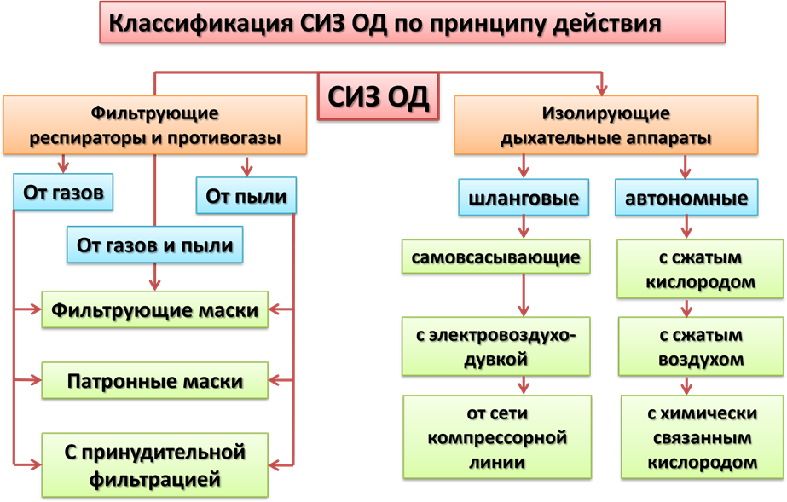

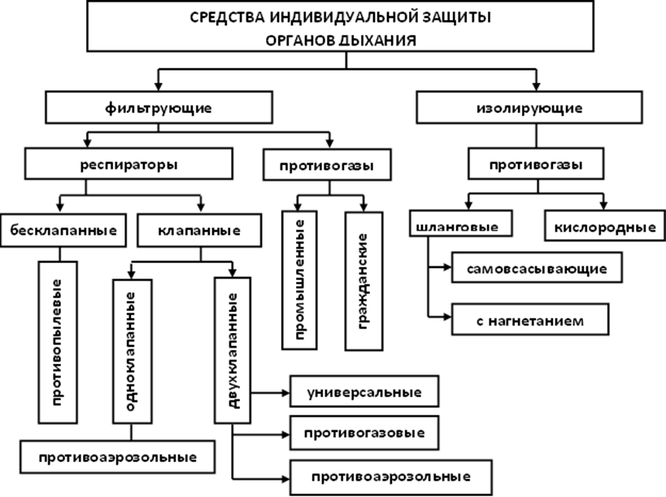

Противогазы
Противогаз, устройство (прибор) для защиты органов дыхания, глаз и лица человека от отравляющих, радиоактивных веществ, бактериальных средств и др. вредных примесей, находящихся в воздухе в виде паров, газов или аэрозолей.
Фильтрующий. Используется фильтрующая коробка, предназначен для сохранения органов от тех угроз, попадание которых в дыхательные пути можно остановить при помощи механического фильтра либо химической реакции. При использовании противогаза данного типа, его владелец продолжает дышать окружающим воздухом, но прошедшим через очистку.
Изолирующий. Устройство с компрессорной коробкой – это куда более продвинутая степень предохранения, которая к тому же полностью универсальна. Кислородно-изолирующий противогаз предназначен для защиты органов дыхания в условиях недостатка кислорода. Отличия изолирующих противогазов от фильтрующих в том, что их владельцы дышат не окружающим его атмосферным воздухом, а чистым воздухом из другого источника.

Контрольные вопросы:
1.Для чего служат СИЗ?
2.Как классифицируется СИЗ?
3.В каких условиях используются СИЗОД?

Преподаватель Умаров М.Х.

